УКРАЇНСЬКИЙ ДЕРЖАВНИЙ УНІВЕРСИТЕТ НАУКИ І ТЕХНОЛОГІЙ
 | СИЛАБУС  «Енерготехнологiї хiмiко-технологiчних процесiв»

Статус дисципліни | Вибіркова дисципліна професійної підготовки
Код та назва спеціальності | 161 – хімічні технології та інженерія
Назва освітньої програми | Хімічні технології, Переробка нафти та газу
Освітній ступінь | бакалавр
Обсяг дисципліни  (кредитів ЄКТС) | Загальний обсяг дисципліни 120 год.  Кредити – 4.
Терміни вивчення дисципліни | 7 чверть 2 семестру першого курсу навчання
Назва кафедри, яка викладає дисципліну,  абревіатурне позначення | Металургійного палива та вогнетривів (МПВ)
Мова викладання | Українська, англійська
Лектор ( викладач(і))
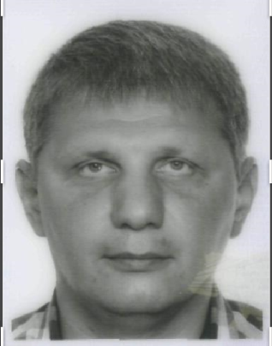 | д.т.н., професор  Малий Євген Іванович
 | Е-mail e.i.malyi@ust.edu.ua
 | https://nmetau.edu.ua/ru/mdiv/i2010/p-2/e2131
 | УДУНТ ІПБТ кім 325
Передумови вивчення дисципліни | Передумовами вивчення дисципліни є базові знання з хімії, фізики, математики
Мета навчальної дисципліни | Засвоєння знань та придбання навичок, необхідних для складання матеріальних та енергетичних балансів термодинамічних хіміко-технологічних систем (ХТС), проектування та складання графічної документації.
Очікувані результати навчання | Визначати витрати ресурсів, вести первинний облік виробництва та проводити аналіз показників роботи у нафтохімічному виробництві; оцінювати відповідність існуючого рівня ресурсо- та енергоспоживання сучасним вимогам та розробляти заходи щодо раціонального використання сировини; оформлювати технічну документацію, згідно з чинними вимогами
Зміст дисципліни | Розділи  1. Загальні положення енерготехнології хіміко-технологічних систем (ХТС)  2. Енергетичні ресурси для ХТС  3. Способи одержання теплоти для ХТС  4. Використання вторинних енергетичних ресурсів для ХТС
Контрольні заходи та критерії оцінювання | Контрольний захід, індивідуальне завдання та диференційний залік
Політика викладання | Необхідною умовою отримання позитивної оцінки з розділів 3 є захист індивідуального завдання, а 1,2,4 є написання контрольних робіт та отримання диференційного заліку. Отримання незадовільної (нижчої за 4 бали) оцінки з розділу або її відсутність через відсутність здобувача на контрольному заході не створює підстав для недопущення здобувача до наступного контрольного заходу. Студент не допускається до семестрового контролю за відсутності позитивної оцінки (не нижче 4 балів) хоча б з одного із розділів.  Підсумкова оцінка з навчальної дисципліни формуються як середнє арифметичне визначених за 12-бальною шкалою усіх чотирьох оцінок з розділів з округленням до найближчого цілого числа.
Засоби навчання | Навчальний процес передбачає використання мультимедійного комплексу для проведення інтерактивних лекцій та спеціального обладнання для виконання лабораторних та практичних робіт.
Навчально-методичне забезпечення | 1. Кристовников А.Н., Вигдаревич В.Н.Химическая термодинамика. –М.: Металлургиздат, 1961. – 183 с.  2.Биродянский В.Н. Эксергетический метод термодинамического анализа. –М.: Энергия, 1973. – 120 с.  3. Давидзон Р.И.Мастер установки сухого тушения кокса. –М.: Металлургия, 1960. – 124 с.  4. Хофман Е. Энерготехнологическое использование угля. –М.: Энергоатомиздат, 1983. – 328 с.  5.Егоров В.М. Энерготехнология химико-технологических процессов: – учебное пособие, Днепропетровск, 2000. – 71 с.

